1.《复原力》
作者：(美)里克·汉森 (美)福里斯特·汉森
索书号：R395.6/3740

推荐理由：
复原力，是我们面对逆境挫折时的一种重要能力：我们可以改变回应坏事的方式。心理学家里克•汉森博士在40余年的临床工作和教学经验中，发现人的大脑一辈子都会持续学习与改变。他把脑科学、积极心理学与正念冥想结合，提炼出收获幸福人生的12种实用工具，从厚植内心资源开始，强化安全感、满足感与连结感，引导读者建立心理韧性。

2.《自卑与超越》
作者：（奥）阿尔弗雷德·阿德勒
索书号：B848/7124
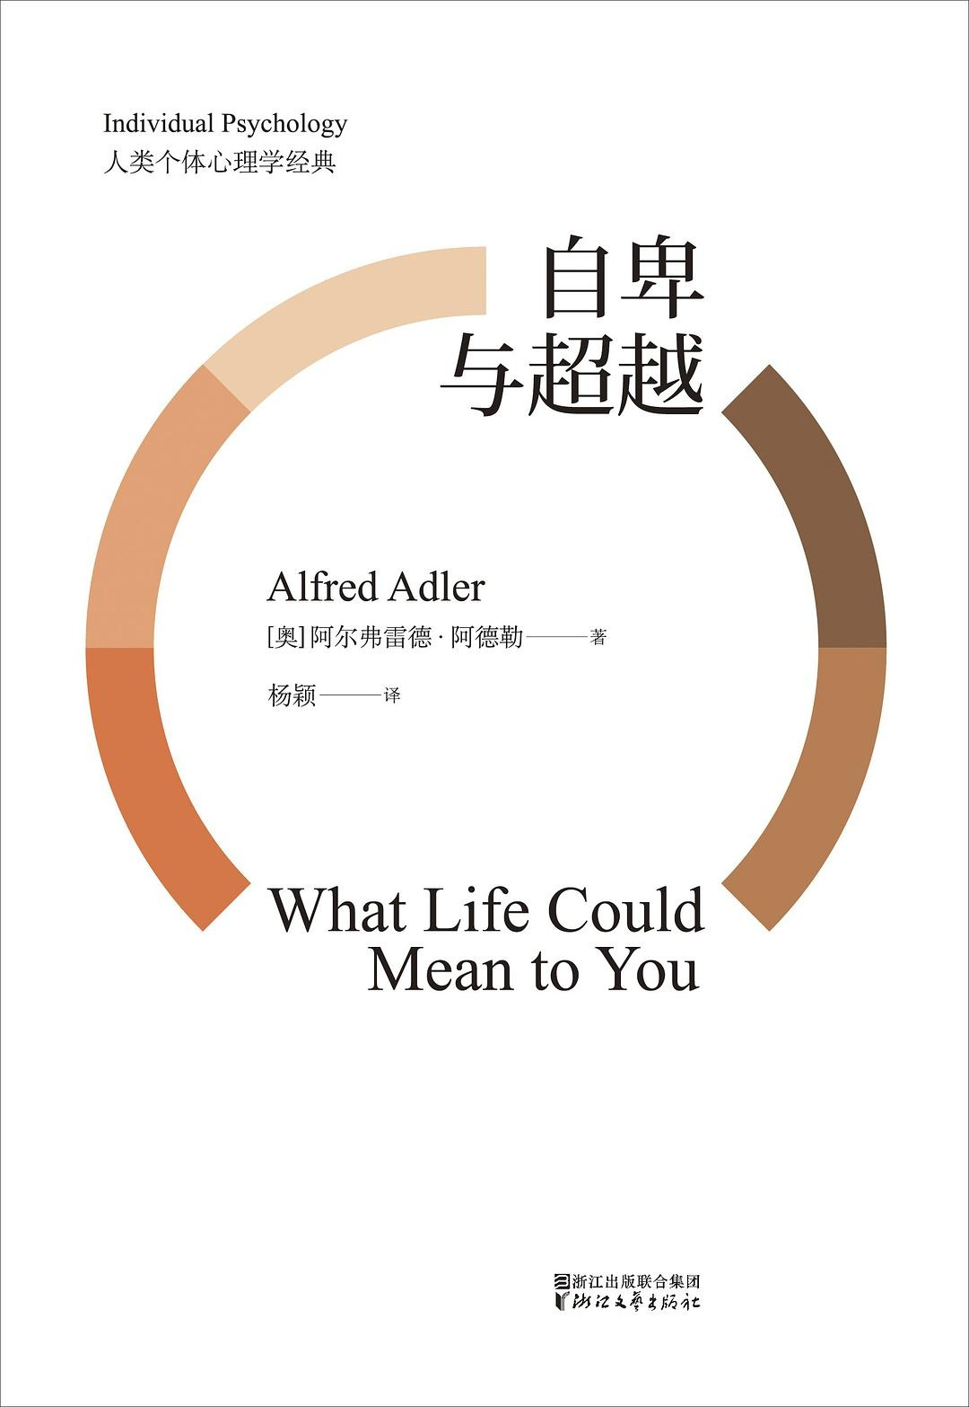
推荐理由：
每个人都有不同程度的自卑，或因为身高、体态，或因为能力、性格和家庭。没有人能长期忍受自卑带来的巨大压力，人们会想方设法改善自己的处境，希望从自卑中突围。
这种在自卑中追求优越的行为，也是个人成长的动力。人的一生，由底层奋斗到上层，由匮乏奋斗到充足，由失败奋斗到胜利，都是沿着这条道路不断攀登。
本书的意义，在于让我们于自卑的深渊中可以捕捉到希望之光，通过读懂自己和世界，找到超越自卑的方法，最终活出生命的意义。

3.《影响力》
作者：(美)西奥迪尼
索书号：H019-49/1023

推荐理由：
在这本书中，著名的心理学家罗伯特.西奥迪尼博士为我们解释了为什么有些人极具说服力，而我们总是容易上当受骗。隐藏在冲动地顺从他人行为背后的6大心理秘笈，正是这一切的根源。那些劝说高手们，总是熟练地运用它们，让我们就范。
读过此书之后，定能使你做到以下两件事：一是当你真正的意图是要说“不”时，你不会再说“是”，二是可以令你自己变得比以前更具影响力。

4.《自控力：与身体为友》
作者：(美)凯利·麦格尼格尔
索书号：B842.6/5047
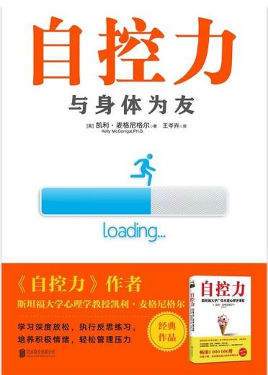
推荐理由：
本书从心理学、神经科学、医学等方面教读者利用意志力缓解压力和疼痛，并以瑜伽和冥想为工具提升自我控制力，让读者达到身心的和谐统一。 本书为作者继《自控力》之后又一力作。作者亲自试验、教学，教办公室人群利用心智缓解压力和疼痛，配合简单的瑜伽动作，通过身心疗法，进行深度放松，培养积极情绪，与自己的身体和谐共处。

5.《接纳另一个不完美的自己:阿德勒勇气心理学》
作者：(美)阿德勒
索书号：B848-49/7124
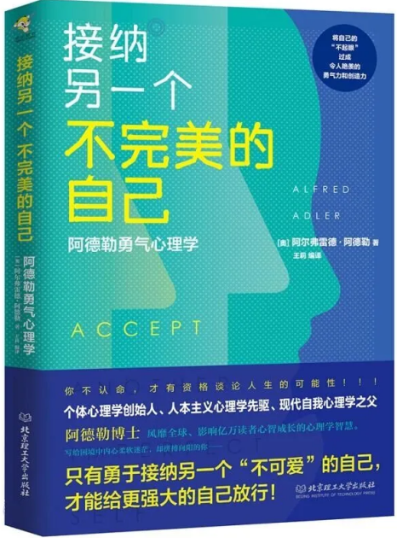
推荐理由：
生活中没有人是完美的，每个人都有或多或少的自卑情结，个子矮小、驼背、相貌丑陋的阿德勒更不例外，但他因为拥有了接纳自己的勇气而改变了人生轨迹，最终成为与弗洛伊德、荣格齐名的心理学大师，被称为“20世纪精神分析三巨头”之一。
本书深入浅出地分析了人生的意义、合作的价值、教育的影响、童年的重要、梦的解析，及自卑心理产生的根源和消除途径，并给出接纳不完美自己的有效方法，帮助读者克服自卑感、超越自我，实现完美的人生。

6.《不纠结过去 不忧心未来》
作者：(美)加布里埃尔·伯恩斯坦
索书号：B848.4/2664
推荐理由：
这是一本让你立刻拥有行动力的心灵治愈书。
在心灵激励专家、生活导师以及传媒界名人加布里埃尔•伯恩斯坦的指引下，你将通过一项为期30天的行动力练习，来治愈自己的纠结症。这是一种独特的充满活力的身心平衡方程式，旨在消除负面的思维模式，并将其改变为积极自我肯定模式，帮助读者重建大脑的神经传导通路，并从此改变他们的生活，让你从此不再为过去纠结，也不再为未来迷茫，从而专注于当下的快乐和幸福。

